Tienda de COlores

Agustin Lautaro Alonso

Sede Centro

COmision 3A TUrno Noche 2025

Chamula Christian Gabriel

Índice

Historial de Revisiones 3

G00. Descripción Global del Producto 3

G01. Propósito 3

G02. Descripción funcional y alcance 3

G03. Definiciones, Acrónimos y Abreviaciones 4

G04. Descripción de las personas participantes en el desarrollo del sistema de información y los usuarios (Roles) 6

G05. Otros Requisitos del producto y documentación 8

Estándares aplicables 8

Requisitos funcionales 9

Requisitos no funcionales 9

Requisitos de entorno 10

G06. Diagrama de clases parcial de todos los módulos implementado 11

G07. Modelo de datos parcial de todos los módulos implementados 12

T01. Arquitectura Base 13

Diagrama de Componentes 13

Diagrama de Persistencia 14

T02 Gestion de Login/Logout 14

Objetivo 14

Descripción Detallada del Funcionamiento 14

Diagrama de clases 15

Especificaciones 16

Diagramas de secuencia 18

T03 Encriptación 20

Motivos 20

Método 20

Ventajas 20

Desventajas 20

N01 Proceso de negocio 1 21

Descripción Funcional 21

Diagrama de casos de uso 21

Diagrama de actividad del proceso de negocio 22

Diagrama de clases 23

Especificaciones de Caso de Uso 24

Diagramas de Secuencia: 33

# Historial de Revisiones

|  |  |  |  |
| --- | --- | --- | --- |
| Fecha | Versión | Autor | Descripción |
|  |  |  |  |
|  |  |  |  |
|  |  |  |  |

## G00. Descripción Global del Producto

El proyecto se enfoca en un sistema para la venta de artículos de pinturería, desde latas de pintura a diversas herramientas para su uso, tales como brochas, rodillos, entre otras. Se busca establecer toda la información en una base de datos con los datos de los clientes, sus cuentas y la de los empleados, el inventario de la sucursal y ventas. El sistema deberá ofrecer herramientas que ayuden al cliente a la hora de tomar la decisión de comprar en la tienda; además de un sistema de promociones dependiente de la compra de este. Además, la gerencia de la sucursal podrá observar las métricas de ventas de esta.

## G01. Propósito

Muchas veces a la hora de realizar refacciones en el hogar se nos presentan problemáticas tales como encontrar el nombre del color que uno desea o cuantos litros de pintura debería comprar, y es realmente difícil encontrar un sitio donde se le simplifiquen estas cosas al cliente, facilitándole sus necesidades como posible comprador.

## G02. Descripción funcional y alcance

Los clientes podrán registrarse y crear una cuenta en el sistema, a su vez el gestor de usuarios es el encargado de la gestión de las cuentas de empleado. El sistema va a permitir ver un catálogo completo de los productos ofrecidos, además de poder filtrarlos según ciertos parámetros; seleccionar el/los producto/productos deseados y efectuar la compra. Todos los usuarios van a tener acceso a un apartado donde al cargar una imagen de cualquier color el sistema le devolverá el nombre del color de dicha imagen. Si el producto que se elige en el catálogo es pintura, será visible una calculadora de litros necesarios según la cantidad de m2 que se desean pintar. Al superar la cantidad de 50 (cincuenta) litros en una compra, se aplicará un descuento del 15% a la compra. La compra podrá ser efectuada por un cliente registrado en el sistema o por un empleado. Los gerentes tendrán acceso a métricas de las ventas de la sucursal. Una vez efectuada la compra por un cliente o empleado, un gestor de pedidos debe validarla y si la realizo un cliente un empleado de inventario tendrá que verificar el stock en almacén para despachar el pedido a la sucursal elegida en la compra.

## G03. Definiciones, Acrónimos y Abreviaciones

#### Definiciones:

* Cliente: Aquel que tiene una cuenta con la cual poder hacer pedidos en el sistema.
* Datos de pago: Nro de tarjeta, CVV, fecha de vencimiento, nombre del titular, apellido del titular, número de documento del titular, fecha de nacimiento del titular, domicilio de facturación.
* Despacho a Sucursal: Acción de transferir productos desde el almacén a la sucursal seleccionada.
* Empleado de Inventario: Empleado encargado de controlar el stock y realizar despachos.
* Empleado: Gerente, Vendedor, Empleado de Inventario o Gestor de pedidos.
* Factura: Documento generado tras el cobro del pedido, que contiene datos fiscales del cliente.
* Gestor de Pedidos: Empleado responsable de validar, aprobar o rechazar pedidos.
* Información Sensible: Mail, contraseña y DNI de un usuario.
* Pedido Propuesto: Estado del pedido una vez que el cliente lo confirma, pero antes de validarse.
* Rol: Función asignada a un usuario en el sistema que determina sus permisos y acceso.
* Usuario: Todo aquel que interactúe con el sistema.
* Validación de Pedido: Proceso realizado por el Gestor de Pedidos para aceptar o rechazar un pedido.
* Vendedor: Empleado que realiza el cobro del pedido y emite la factura.
* Verificación de Stock: Acción del Empleado de Inventario para confirmar disponibilidad de productos.

#### Acrónimos:

* ACID: Atomicidad, Consistencia, Aislamiento y Durabilidad (propiedades de las transacciones).
* CVV: Código de Verificación de la tarjeta.
* DNI: Documento Nacional de Identidad.
* IEEE: Institute of Electrical and Electronics Engineers (organismo de estandarización).
* ISO/IEC: International Organization for Standardization / International Electrotechnical Commission.
* MD5: Message Digest Algorithm 5 (algoritmo hash para encriptación).
* MVC: Model-View-Controller (patrón de arquitectura de software).
* OWASP: Open Web Application Security Project (proyecto de seguridad para aplicaciones web).
* SQL: Structured Query Language (lenguaje de consulta estructurado para bases de datos).

#### Abreviaturas:

* CLI: Cliente.
* CU: Caso de Uso.
* GSP: Gestor de Pedidos.
* INV: Inventario.
* Nro: Número.
* VEN: Vendedor.

## G04. Descripción de las personas participantes en el desarrollo del sistema de información y los usuarios (Roles)

|  |  |  |
| --- | --- | --- |
| Nombre | Descripción | Responsabilidad |
| Agustin Alonso | Project Manager | |  | | --- | |  |  |  | | --- | | Coordinar al equipo, gestionar tiempos, tareas, reuniones y metodología. | |
| Agustin Alonso | Arquitecto de Software | Diseñar la arquitectura general del sistema: capas, patrones (como MVC), tecnologías, etc. |
| Agustin Alonso | Desarrollador Full Stack | |  | | --- | |  |  |  | | --- | | Realizar tareas tanto de backend como de frontend, con una visión integral del sistema. | |
| Agustin Alonso | Ingeniero de Base de Datos | Diseñar y optimizar la estructura de la base de datos, procedimientos almacenados, índices. |
| Agustin Alonso | Analista de Sistemas | |  | | --- | |  |  |  | | --- | | Levantar requerimientos, analizar procesos del negocio, definir funcionalidades del sistema. | |
| Agustin Alonso | Product Owner | |  | | --- | |  |  |  | | --- | | Representar al cliente/usuario final, priorizar funcionalidades y definir requisitos. | |

|  |  |  |
| --- | --- | --- |
| Nombre | Rol | Acceso |
| Cliente(Usuario Final) | CLI | Registro, navegación del catálogo, realizar pedidos, recibir notificaciones. |
| Vendedor | VEN | Buscar pedidos por DNI, cobrar pedidos, emitir facturas. |
| Gestor de pedidos | GPD | Validar pedidos, notificar aprobaciones/rechazos. |
| Empleado de Inventario | |  | | --- | |  |  |  | | --- | | INV | | Verificar stock, despachar productos a sucursal. |
| Gerente | GER | Accede a métricas y reportes de ventas por sucursal, supervisa operaciones. |
| Administrador del sistema | SIS | Crea/modifica/elimina cuentas de empleados, asigna roles, controla acceso al sistema. |

## G05. Otros Requisitos del producto y documentación

### Estándares aplicables

|  |  |
| --- | --- |
|  |  |
|  |  |

1. IEEE 830 / IEEE 29148 – Requisitos de Software: define cómo documentar adecuadamente los requerimientos funcionales y no funcionales del sistema.
2. IEEE 1016 – Documentación de arquitectura de software: establece cómo describir la estructura y organización del sistema.
3. IEEE 1026 – Análisis de viabilidad: guía para evaluar si el sistema es técnicamente y económicamente viable.
4. IEEE 1058 – Planificación de proyectos de software: define cómo estructurar planes de desarrollo, recursos, cronogramas y riesgos.
5. IEEE 12207 – Ciclo de vida del software: establece procesos para el desarrollo, operación, mantenimiento y retiro del software.
6. IEEE 829 / IEEE 29119 – Pruebas de software: establece las buenas prácticas para la planificación, diseño, ejecución y documentación de pruebas.
7. IEEE 730 – Aseguramiento de la calidad del software: especifica procesos para garantizar la calidad en todas las etapas del desarrollo.
8. ISO/IEC 27001 – Seguridad de la información: orientado a proteger los datos de los clientes, transacciones y sistema en general.
9. ISO/IEC 25010 – Modelo de calidad del software: define características como funcionalidad, usabilidad, rendimiento, seguridad y mantenibilidad.
10. ISO/IEC 9075 – Estándar SQL: regula el uso correcto del lenguaje SQL para bases de datos relacionales.
11. ACID (Atomicidad, Consistencia, Aislamiento, Durabilidad) – Principios fundamentales para mantener la integridad de las transacciones en bases de datos.
12. OWASP – Prácticas de seguridad en desarrollo web: protege contra ataques comunes como inyección SQL, XSS, CSRF, etc.

### Requisitos funcionales

1. **Permitir** a los clientes registrarse en el sistema.
2. **Crear** una cuenta de cliente al finalizar el proceso de registro.
3. **Permitir** al gestor de usuarios gestionar (crear, modificar o eliminar) cuentas de empleados.
4. **Mostrar** un catálogo completo de los productos disponibles en el sistema.
5. **Permitir** filtrar productos del catálogo según diferentes parámetros.
6. **Permitir** seleccionar uno o varios productos desde el catálogo.
7. **Permitir** efectuar la compra de los productos seleccionados.
8. **Permitir** a todos los usuarios cargar una imagen para identificar el nombre del color contenido en ella.
9. **Mostrar** una calculadora de litros necesarios cuando el producto seleccionado sea pintura.
10. **Calcular** automáticamente el descuento del 15% cuando la cantidad de pintura comprada supere los 50 litros.
11. **Permitir** a un cliente registrado realizar una compra.
12. **Permitir** a un empleado realizar una compra.
13. **Permitir** a los gerentes acceder a métricas de ventas por sucursal.
14. **Permitir** al gestor de pedidos validar las compras efectuadas por clientes o empleados.
15. **Permitir** a un empleado de inventario verificar el stock disponible para los pedidos realizados por clientes.
16. **Despachar** los pedidos verificados a la sucursal seleccionada en la compra.

### Requisitos no funcionales

1. **Seguridad:** El sistema debe garantizar la seguridad de los datos personales, asegurando que solo personal autorizado pueda acceder a información sensible.

2. **Usabilidad:** El sistema debe ser intuitivo y fácil de usar, adaptándose a diferentes dispositivos y garantizando una experiencia de usuario eficiente.

3. **Escalabilidad:** El sistema debe ser capaz de escalar, manejando un mayor volumen de usuarios y datos sin comprometer el rendimiento.

4. **Mantenibilidad:** El sistema debe ser fácil de mantener, permitiendo actualizaciones y correcciones de manera ágil.

5. **Modularidad:** El sistema debe estar diseñado de manera modular, facilitando la implementación de nuevos módulos o funciones sin afectar su rendimiento general.

### Requisitos de entorno

#### 4.1 Requisitos de Hardware

4.1.1 El sistema cliente debe ejecutarse en equipos con al menos **4 GB de RAM** y **procesador de 2 GHz o superior**.

4.1.2 El servidor debe contar con al menos **8 GB de RAM, procesador de 4 núcleos,** y **100 GB de espacio en disco SSD** disponible.

#### 4.2 Requisitos de Software

4.2.1 El cliente debe ejecutarse sobre **Windows 10 o superior**.

4.2.2 El sistema debe utilizar un **sistema de gestión de bases de datos relacional** (SQL Server, PostgreSQL o MySQL).

4.2.3 El sistema debe estar desarrollado sobre **.NET 6 o superior**.

4.2.4 Si el sistema cuenta con interfaz web, debe ser compatible con **navegadores modernos actualizados** (Chrome, Firefox, Edge, etc.).

#### 4.3 Requisitos de Seguridad

4.4.1 Todo acceso al sistema debe requerir **autenticación con credenciales únicas.**

4.4.2 El sistema debe implementar **control de acceso por roles** para proteger las funciones administrativas

## G06. Diagrama de clases parcial de todos los módulos implementado

## G07. Modelo de datos parcial de todos los módulos implementados

## T01. Arquitectura Base

### Diagrama de Componentes

**Capa de Presentación (View):** Es la capa que interactúa directamente con el usuario final. Representa la interfaz gráfica o de usuario y se encarga de capturar los datos ingresados por el usuario y mostrar los resultados del sistema.

**Capa Dominio:** Esta capa contiene las entidades o modelos que representan los datos del sistema en términos del domino del negocio.

**Capa Aplicacion:** Es la capa encargada de implementar las reglas de negocio del sistema. Contiene la lógica que dicta como deben comportarse los datos y las operaciones.

**Cappa Mapper:** Su función principal es realizar operaciones CRUD sobre las tablas de la base de datos.

**Capa Acceso_Datos:** Es la capa responsable de interactuar con la base de datos.

**Capa de Servicios:** Se utiliza principalmente para desacoplar el sistema y permitir una integración más fácil con los servicios externos a la lógica de negocio, como la seguridad o los inicios de sesión.

**Capa Interface:** Permite la inyección de dependencias, la abstracción de comportamientos y facilita la sustitución de implementaciones.

### Diagrama de Persistencia



Los datos serán almacenados en una base de datos del tipo SQL.

## T02 Gestion de Login/Logout

### Objetivo

El objetivo es que haya una sola instancia global de la sesión del usuario dentro del sistema, permite autenticar el usuario y sus autorizaciones; además del acceso a sus datos desde cualquier parte del sistema y manejar de manera optima el cierre de sesión.

### Descripción Detallada del Funcionamiento

1. Inicio de sistema : Se inicia la aplicación sin ningún usuario autenticado y sin una sesión creada.
2. Login: El usuario selecciona iniciar sesión e ingresa su nombre de usuario y contraseña, se validan las credenciales contra las que están en la base de datos y si son correctas se crea una instancia de sesión de dicho usuario, permaneciendo accesible desde cualquier parte del sistema.
3. Acceso a los datos del usuario: Se puede mostrar el usuario en la interfaz , controlar sus permisos según su rol y registrar todas sus acciones en una bitácora.
4. Logout: Se establece como null el usuario de la sesión y el sistema vuelve a ofrecer iniciar sesión.
5. Verificar sesión activa: Se utiliza una propiedad booleana para chequear si hay una sesión iniciada.

### Diagrama de clases

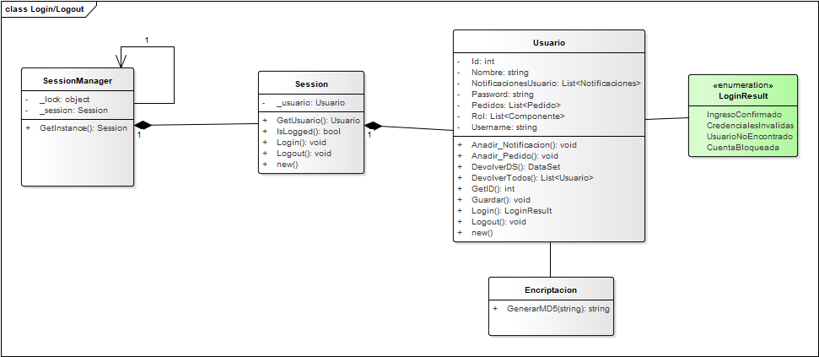

### Especificaciones

|  |  |
| --- | --- |
| **ID Y NOMBRE:** | CU-SIS-Iniciar_Sesion |
| **ACTORES:** Usuario | |
| **PUNTOS DE EXTENSION:** | |
| **OBJETIVOS:** Iniciar Sesión en el sistema. | |
| **PRECONDICION:** El usuario debe tener una cuenta. | |
| **FLUJO PRINCIPAL:**   1. El usuario selecciona iniciar sesión. 2. El sistema le muestra un formulario para completar con los datos de iniciar sesión. 3. El usuario carga los datos de iniciar sesión. 4. El sistema valida que no haya una sesión iniciada. 5. El sistema verifica los datos. 6. El usuario inicia sesión en el sistema. | |
| **FLUJO ALTERNATIVO:**  3.1.1 El usuario no carga los datos de iniciar sesión.  4.1.1 El sistema ya posee una sesión iniciada  5.1.1 El usuario cargado no existe en el sistema.  5.2.1 No coincide la contraseña del usuario ingresado. | |
| **POSTCONDICION:** El usuario inicio sesión correctamente en el sistema. | |

|  |  |
| --- | --- |
| **ID Y NOMBRE:** | CU-SIS-Cerrar_Sesion |
| **ACTORES:** Usuario | |
| **PUNTOS DE EXTENSION:** | |
| **OBJETIVOS:** Cerrar la sesión iniciada en el sistema. | |
| **PRECONDICION:** Que la sesión este iniciada en el sistema. | |
| **FLUJO PRINCIPAL:**   1. El usuario selecciona cerrar sesión. 2. El sistema cierra la sesión del usuario. 3. El sistema notifica al usuario del cierre de sesión. | |
| **FLUJO ALTERNATIVO:** | |
| **POSTCONDICION:** El usuario cerro su sesión exitosamente. | |

### Gráfico de cajas y bigotesDiagramas de secuencia

## T03 Encriptación

### Motivos

Se busca preservar la integridad de las cuentas de usuarios, por esta razón se encriptará la contraseña al llegar a la base de datos.

### Método

Se utilizará el método de encriptación MD5 (Message Digest Algorithm 5), una función hash criptográfica que se utiliza para generar un resumen de 128 bits a partir de una entrada de cualquier longitud.

Si bien no encripta de manera tradicional, esta convierte los datos en un valor hash fijo.

### Ventajas

* Rapidez: Es un algoritmo eficiente y rápido para generar valores hash.
* Compatibilidad: Se usa en muchas aplicaciones y sistemas operativos.
* Integridad de datos: Se emplea para verificar la integridad de archivos y datos.

### Desventajas

* Vulnerabilidad a colisiones: Se han encontrado ataques que pueden generar el mismo hash para diferentes entradas, lo que compromete su seguridad.
* No recomendado para seguridad: Debido a sus debilidades criptográficas, no es adecuado para almacenar contraseñas o firmar documentos digitales.

## N01 Proceso de negocio 1

### Descripción Funcional

Un cliente va a poder efectuar un pedido de compra, indicando la sucursal de abono y retiro, que productos y sus cantidades, a la empresa, la cual en una primera etapa valida ese pedido y redirige a almacén para confirmar el stock , de poseer stock este se transfiere a la sucursal de abono y retiro para que un vendedor haga la entrega de los productos y emita la factura post recibir pago del cliente.

### Diagrama de casos de uso

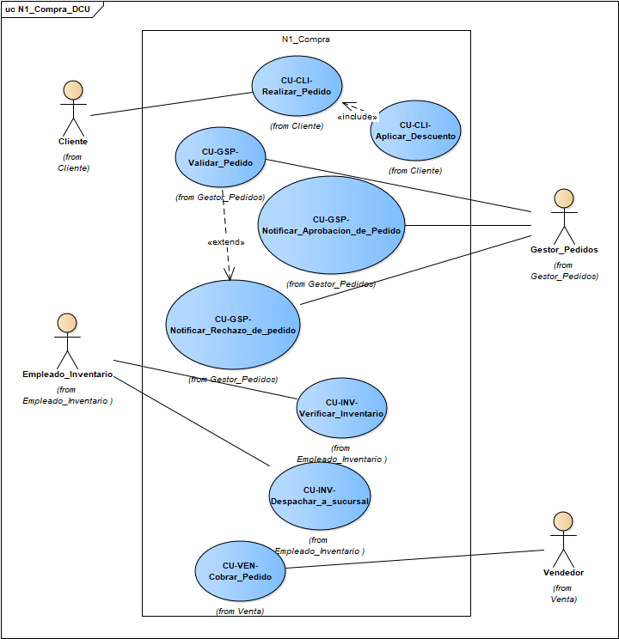

### Diagrama de actividad del proceso de negocio

### Diagrama de clases

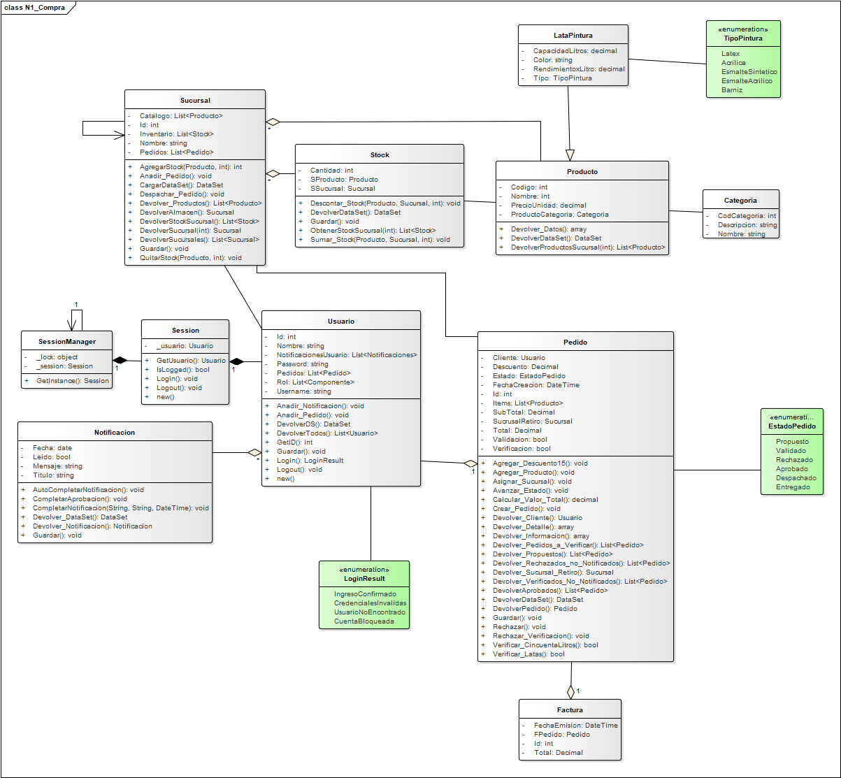

### Especificaciones de Caso de Uso

|  |  |
| --- | --- |
| **ID Y NOMBRE:** | CU-CLI-Realizar_Pedido |
| **ACTORES:** Cliente | |
| **PUNTOS DE EXTENSION:** CU-CLI-Aplicar_Descuento | |
| **OBJETIVOS:** El cliente debe poder generar un pedido de compra. | |
| **PRECONDICION:** El cliente debe tener su cuenta iniciada en el sistema. Deben haber productos cargados en el sistema. | |
| **FLUJO PRINCIPAL:**   1. El usuario ingresa al catálogo de la tienda. 2. El sistema le muestra todos los productos registrados. 3. El usuario ingresa al producto deseado. 4. El sistema le devuelve los datos del producto. 5. El usuario agrega el producto al pedido. 6. El sistema crea el pedido si no hay uno ya creado. 7. El sistema agrega el producto al registro del pedido. 8. El usuario finaliza la selección. 9. El sistema calcula el valor total del pedido. 10. El sistema se extiende a CU-CLI-Aplicar_Descuento. 11. El sistema muestra el detalle final del pedido. 12. El sistema le muestra sucursales para realizar el pago y retirar. 13. El usuario selecciona una sucursal. 14. El usuario confirma el pedido. 15. El sistema registra el pedido como propuesto y lo almacena en el sistema. 16. El sistema le muestra al usuario que el pedido fue propuesto. | |
| **FLUJO ALTERNATIVO:**  14.1.1 El usuario cancela el pedido.  14.1.2 El sistema vuelve al catalogo y borra el pedido. | |
| **POSTCONDICION:** El pedido queda registrado en el sistema. | |

|  |  |
| --- | --- |
| **ID Y NOMBRE:** | CU-CLI-Aplicar_Descuento |
| **ACTORES:** Sistema | |
| **PUNTOS DE EXTENSION:** - | |
| **OBJETIVOS:** Verificar si el pedido cumple con los requisitos para aplicar un descuento. | |
| **PRECONDICION:** Debe existir un pedido en transcurso. | |
| **FLUJO PRINCIPAL:**   1. El sistema revisa los ítems del pedido. 2. El sistema verifica que se solicitó latas de pintura. 3. El sistema valida que la suma de la capacidad de estas es igual o supera los cincuenta litros. 4. El sistema agrega un 15% de descuento al total del pedido. 5. El sistema devuelve el pedido con el descuento aplicado en su detalle. | |
| **FLUJO ALTERNATIVO:**  2.1.1 El pedido no posee latas de pintura.  3.1.1 La suma de la capacidad de las latas es menor a cincuenta litros. | |
| **POSTCONDICION:** Descuento aplicado con éxito. | |

|  |  |
| --- | --- |
| **ID Y NOMBRE:** | CU-GSP-Validar_Pedido |
| **ACTORES:** Gestor Pedidos | |
| **PUNTOS DE EXTENSION:** CU-GSP-Notificar_Rechazo_de_Pedido | |
| **OBJETIVOS:** Un gestor de pedidos evalúa el pedido y establece su estado. | |
| **PRECONDICION:** Una cuenta con rol de gestor de pedidos debe estar iniciada**.** | |
| **FLUJO PRINCIPAL:**   1. El gestor de pedidos entra a la sección de pedidos. 2. El sistema le devuelve todos los pedidos propuestos. 3. El gestor de pedidos selecciona un pedido 4. El sistema le devuelve toda la información perteneciente al pedido. 5. El gestor de pedidos aprueba la validación del pedido. 6. El sistema almacena el nuevo estado del pedido en el sistema como validado. | |
| **FLUJO ALTERNATIVO:**  2.1.1El sistema no devuelve pedidos propuestos.  2.1.2El sistema le informa al gestor que no hay pedidos propuestos.  5.1.1El gestor de pedidos rechaza la validación del pedido.  5.1.2 El sistema almacena el nuevo estado del pedido en el sistema   como validado.  5.1.3Se extiende a CU-GSP-Notificar_Rechazo_de_Pedido. | |
| **POSTCONDICION:** El estado del pedido pasa a validado en el sistema. | |

|  |  |
| --- | --- |
| **ID Y NOMBRE:** | CU-GSP-Notificar_Rechazo_de_Pedido |
| **ACTORES:** Gestor Pedidos | |
| **PUNTOS DE EXTENSION:** - | |
| **OBJETIVOS:** El gestor de pedidos deja asentado el rechazo del pedido para conocimiento del cliente. | |
| **PRECONDICION:** Que haya una cuenta con rol de gestor de pedidos iniciada. | |
| **FLUJO PRINCIPAL:**   1. El gestor de pedidos entra a la sección de rechazos por notificar. 2. El sistema le muestra todos los pedidos validados que no hayan pasado la validación o que no hayan pasado la verificación. 3. El gestor de pedidos selecciona un pedido. 4. El sistema le devuelve la información del pedido. 5. El sistema le muestra un formulario para completar con los motivos del rechazo. 6. El gestor de pedidos completa el formulario y presiona enviar. 7. El sistema le envía al cliente la notificación del rechazo del pedido, con los motivos y la fecha. 8. El sistema almacena el pedido como rechazado. | |
| **FLUJO ALTERNATIVO:**  2.1.1 No hay pedidos validados que no hayan pasado la validación o   que no hayan pasado la verificación.  6.1.1 El gestor de pedidos no completa el formulario.  6.1.2 El sistema autocompleta el motivo como “No especificado”.  6.1.3 El sistema le envía al usuario la notificación del rechazo del pedido, con los motivos y la fecha.  6.1.4 El sistema almacena el pedido como rechazado. | |
| **POSTCONDICION:** El pedido permanece almacenado en el sistema como rechazado y el cliente recibe la notificación en su cuenta. | |

|  |  |
| --- | --- |
| **ID Y NOMBRE:** | CU-GSP-Notificar_Aprobacion_de_Pedido |
| **ACTORES:** Gestor Pedidos | |
| **PUNTOS DE EXTENSION:** - | |
| **OBJETIVOS:** El gestor de pedidos deja asentada la aprobación de pedido para retirar en la sucursal. | |
| **PRECONDICION:** Que haya una cuenta con rol de gestor de pedidos iniciada. | |
| **FLUJO PRINCIPAL:**   1. El gestor de pedidos entra a la sección de aprobaciones por notificar. 2. El sistema le muestra todos los pedidos validados que hayan pasado la validación y verificación. 3. El gestor de pedidos selecciona un pedido para aprobarlo. 4. El sistema le envía al cliente la notificación de aprobación de pedido con la fecha. 5. El sistema almacena el pedido como aprobado. | |
| **FLUJO ALTERNATIVO:**  2.1.1 No hay pedidos validados que hayan pasado la validación y   verificación. | |
| **POSTCONDICION:** El pedido pasa a estar aprobado en el sistema y el cliente recibe la notificación en su cuenta. | |

|  |  |
| --- | --- |
| **ID Y NOMBRE:** | CU-INV-Verificar_Inventario |
| **ACTORES:** Empleado de inventario | |
| **PUNTOS DE EXTENSION:** - | |
| **OBJETIVOS:** El empleado corrobora que el pedido puede ser satisfecho con el stock. | |
| **PRECONDICION:** Una cuenta con rol de gestor de inventario debe estar iniciada en el sistema. | |
| **FLUJO PRINCIPAL:**   1. El empleado de inventario entra a la sección de pedidos validados. 2. El sistema le muestra todos los pedidos validados que hayan pasado la validación. 3. El empleado de inventario selecciona un pedido. 4. El sistema le muestra el detalle del pedido y el stock de la sucursal. 5. El empleado de inventario confirma que puede satisfacerse el pedido. 6. El sistema establece que el pedido paso la verificación y lo almacena en el sistema. | |
| **FLUJO ALTERNATIVO:**  2.1.1 No hay pedidos validados que hayan pasado la validación.  4.1.1 No hay stock en la sucursal.  4.1.2 El sistema informa que no hay stock.  5.1.1 El empleado de inventario no confirma que puede satisfacerse el   pedido.  5.1.2 El sistema establece que el pedido no paso la verificación y lo   almacena así. | |
| **POSTCONDICION:** El pedido permanece almacenado en el sistema con la verificación aprobada. | |

|  |  |
| --- | --- |
| **ID Y NOMBRE:** | CU-INV-Despachar_a_Sucursal |
| **ACTORES:** Empleado de inventario | |
| **PUNTOS DE EXTENSION:** - | |
| **OBJETIVOS:** Se despacha el pedido y los productos a la sucursal de retiro indicada. | |
| **PRECONDICION:** Una cuenta con rol de gestor de inventario debe estar iniciada en el sistema. | |
| **FLUJO PRINCIPAL:**   1. El empleado de inventario entra en la sección de pedidos aprobados. 2. El sistema le muestra todos los pedidos aprobados. 3. El empleado de pedido selecciona un pedido. 4. El sistema le muestra la información del pedido y el stock del almacen. 5. El empleado confirma el despacho a la sucursal de retiro. 6. El sistema descuenta el stock del almacen y lo transfiere a la otra sucursal. 7. El sistema cambia el estado del pedido a despachado y lo almacena en el sistema. | |
| **FLUJO ALTERNATIVO:**  2.1.1 No hay pedidos aprobados en el sistema.  4.1.1 No hay stock en el almacen.  4.1.2 El sistema le notifica al empleado de inventario que deben reponer   stock.  5.1.1 No hay suficiente stock en el almacen para despachar y el empleado   de inventario no confirma el despacho.  5.1.2 El sistema le notifica al empleado de inventario que deben reponer   stock.  5.1.3 El sistema cancela el despacho. | |
| **POSTCONDICION:** El pedido permanece almacenado en el sistema como despachado y el stock necesario pasa a la sucursal de retiro. | |

|  |  |
| --- | --- |
| **ID Y NOMBRE:** | CU-VEN-Cobrar_Pedido |
| **ACTORES:** Vendedor-Cliente | |
| **PUNTOS DE EXTENSION:** CU-VEN-Emitir_Factura | |
| **OBJETIVOS:** Efectuar el cobro y entrega de un pedido a un cliente. | |
| **PRECONDICION:** Que haya una cuenta con rol de Vendedor iniciada en el sistema. | |
| **FLUJO PRINCIPAL:**   1. El vendedor entra a la sección de pedidos a entregar. 2. El sistema le devuelve un formulario para buscar pedidos por DNI de cliente. 3. El vendedor le solicita el DNI al cliente. 4. El cliente le entrega el DNI al vendedor. 5. El vendedor completa el formulario con el numero de DNI del cliente. 6. El sistema le devuelve las coincidencias en estado de despachado. 7. El vendedor selecciona el pedido. 8. El sistema le devuelve toda la información del pedido. 9. El vendedor le pregunta al cliente como va a abonar. 10. Si es efectivo el cliente deberá entregarle el total en efectivo. 11. El vendedor establece el estado de pedido como entregado y se extiende a CU-VEN-Emitir_Factura. 12. Si el cliente abona con tarjeta de crédito/debito deberá entregarle la tarjeta y DNI del titular de esta. 13. El vendedor selecciona abono con tarjeta. 14. El sistema le muestra un formulario para cargar con los datos de pago. 15. El vendedor completa el formulario. 16. El sistema valida los datos. 17. El vendedor establece el estado de pedido como entregado y se extiende a CU-VEN-Emitir_Factura. | |
| **FLUJO ALTERNATIVO:**  6.1.1El sistema no encuentra coincidencias de pedidos en estado de   despachado.  14.1.1 Los datos de pago no fueron validados correctamente.  14.1.2 El sistema devuelve al vendedor al formulario para cargar datos de pago. | |
| **POSTCONDICION:** El pedido es entregado al cliente y este permenace almacenado con el estado de entregado. | |

|  |  |
| --- | --- |
| **ID Y NOMBRE:** | CU-VEN-Emitir_Factura |
| **ACTORES:** Vendedor | |
| **PUNTOS DE EXTENSION:-** | |
| **OBJETIVOS:** Emitir la factura de la venta realizada. | |
| **PRECONDICION:** Que haya una cuenta con rol de Vendedor iniciada en el sistema. Que un cobro haya sido llevado a cabo correctamente. | |
| **FLUJO PRINCIPAL:**   1. El sistema solicita los datos fiscales del cliente (nombre, dni, domicilio de facturacion, etc.). 2. El vendedor ingresa los datos fiscales. 3. El sistema valida los datos ingresados. 4. El sistema genera la factura con los datos del pedido (productos, subtotal, descuentos, total). 5. El sistema registra la factura en el historial del cliente y del sistema. 6. El sistema asocia la factura al pedido cobrado. 7. El sistema presenta la factura en formato imprimible o PDF al alcance del cliente desde su cuenta. | |
| **FLUJO ALTERNATIVO:**  3.1.1 El sistema no valida los datos ingresados.  3.1.2 El sistema vuelve a solicitar los datos fiscales del cliente. | |
| **POSTCONDICION:** La factura queda registrada en el sistema para que acceda el cliente desde su cuenta o la gerenecia. | |

### Diagramas de Secuencia:

#### CU-CLI-Realizar_Pedido

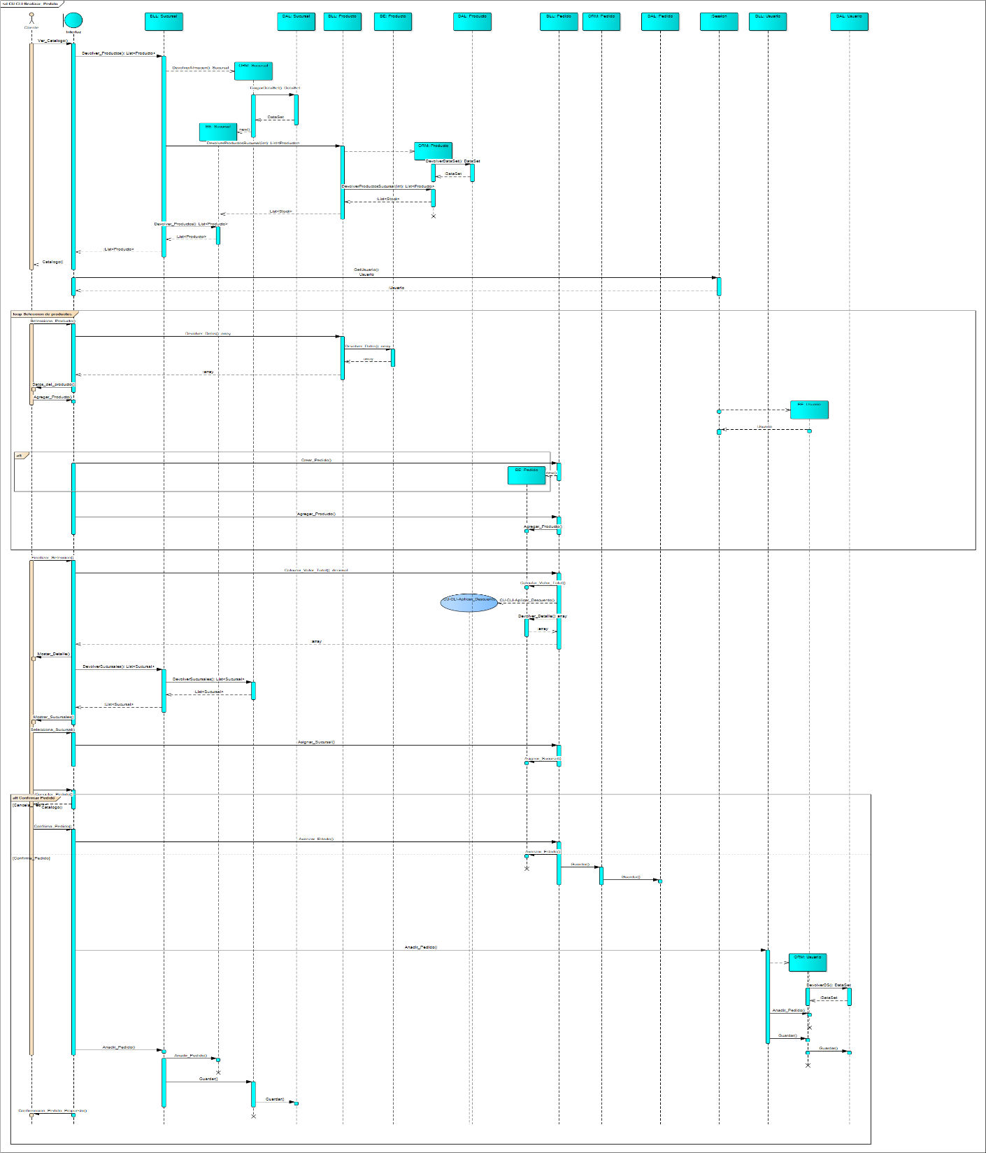

#### CU-CLI-Aplicar_Descuento

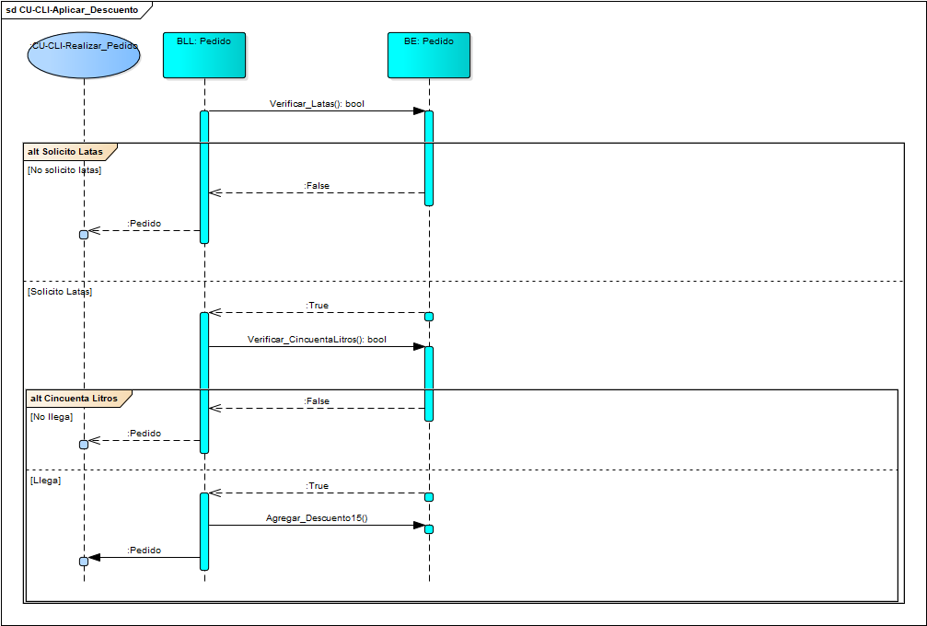

#### CU-GSP-Validar_Pedido

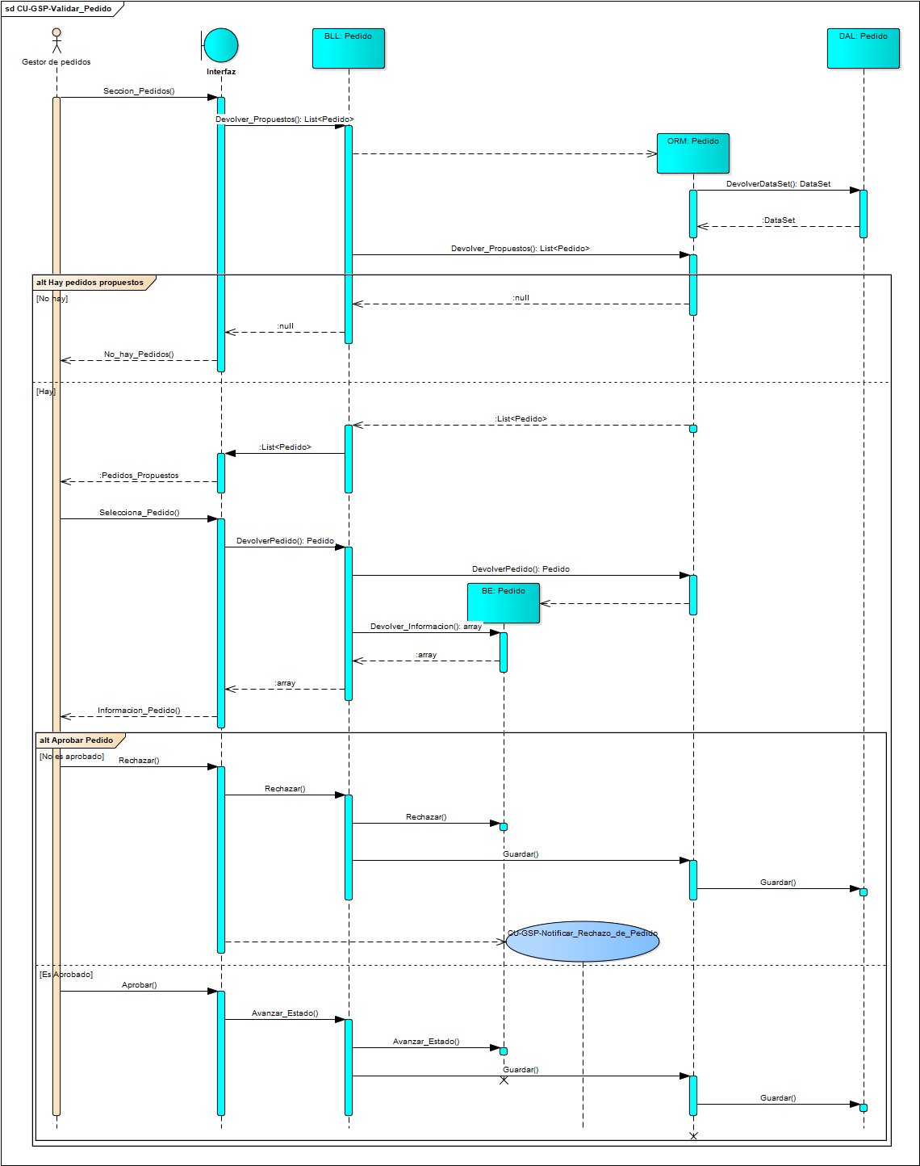

#### CU-GSP-Notificar_Rechazo_de_Pedido

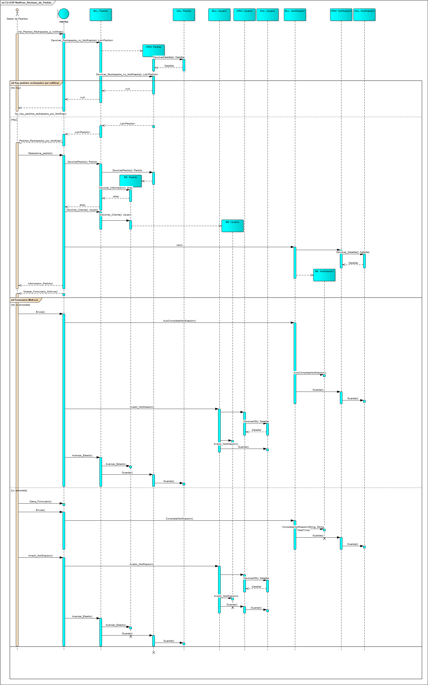

#### CU-GSP-Notificar_Aprobacion_de_Pedido

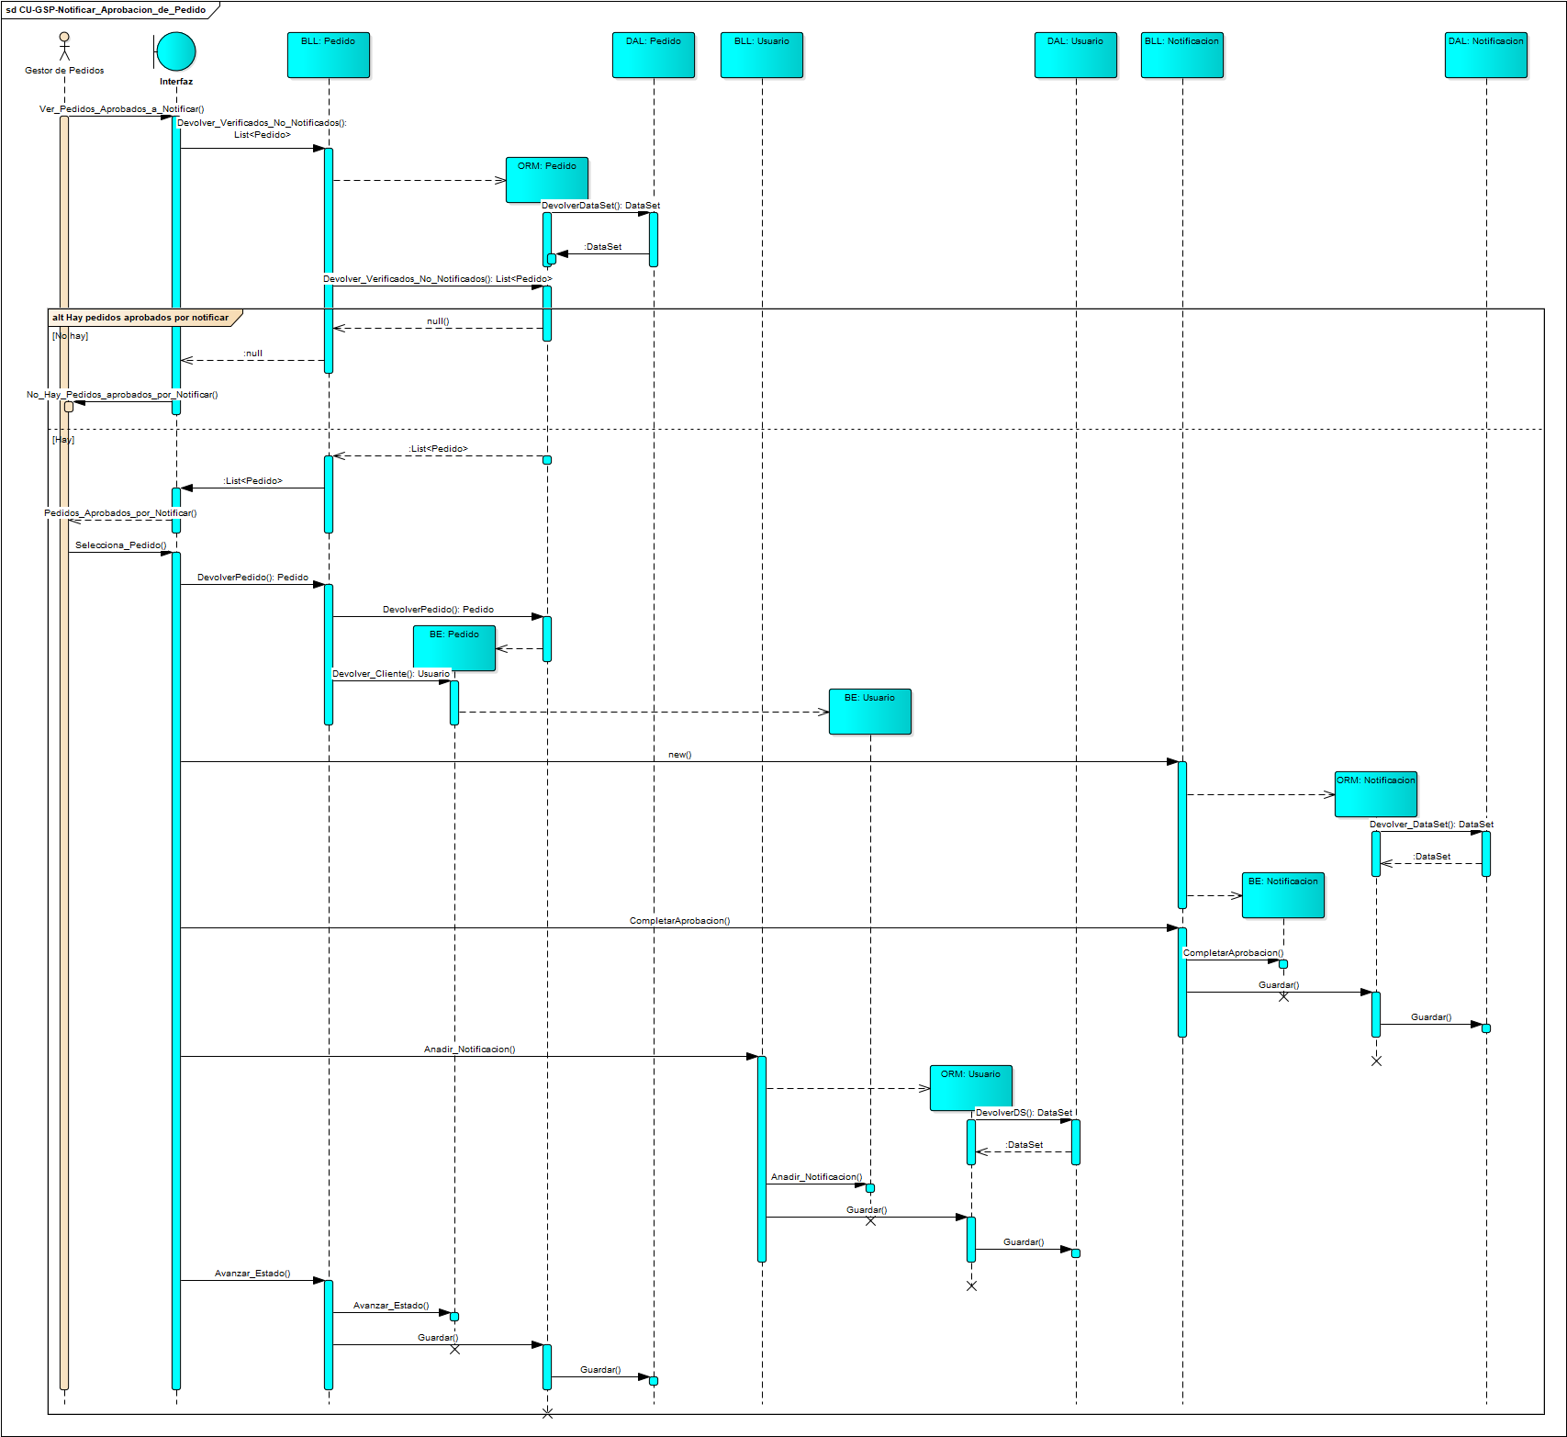

#### CU-INV-Verificar_Inventario

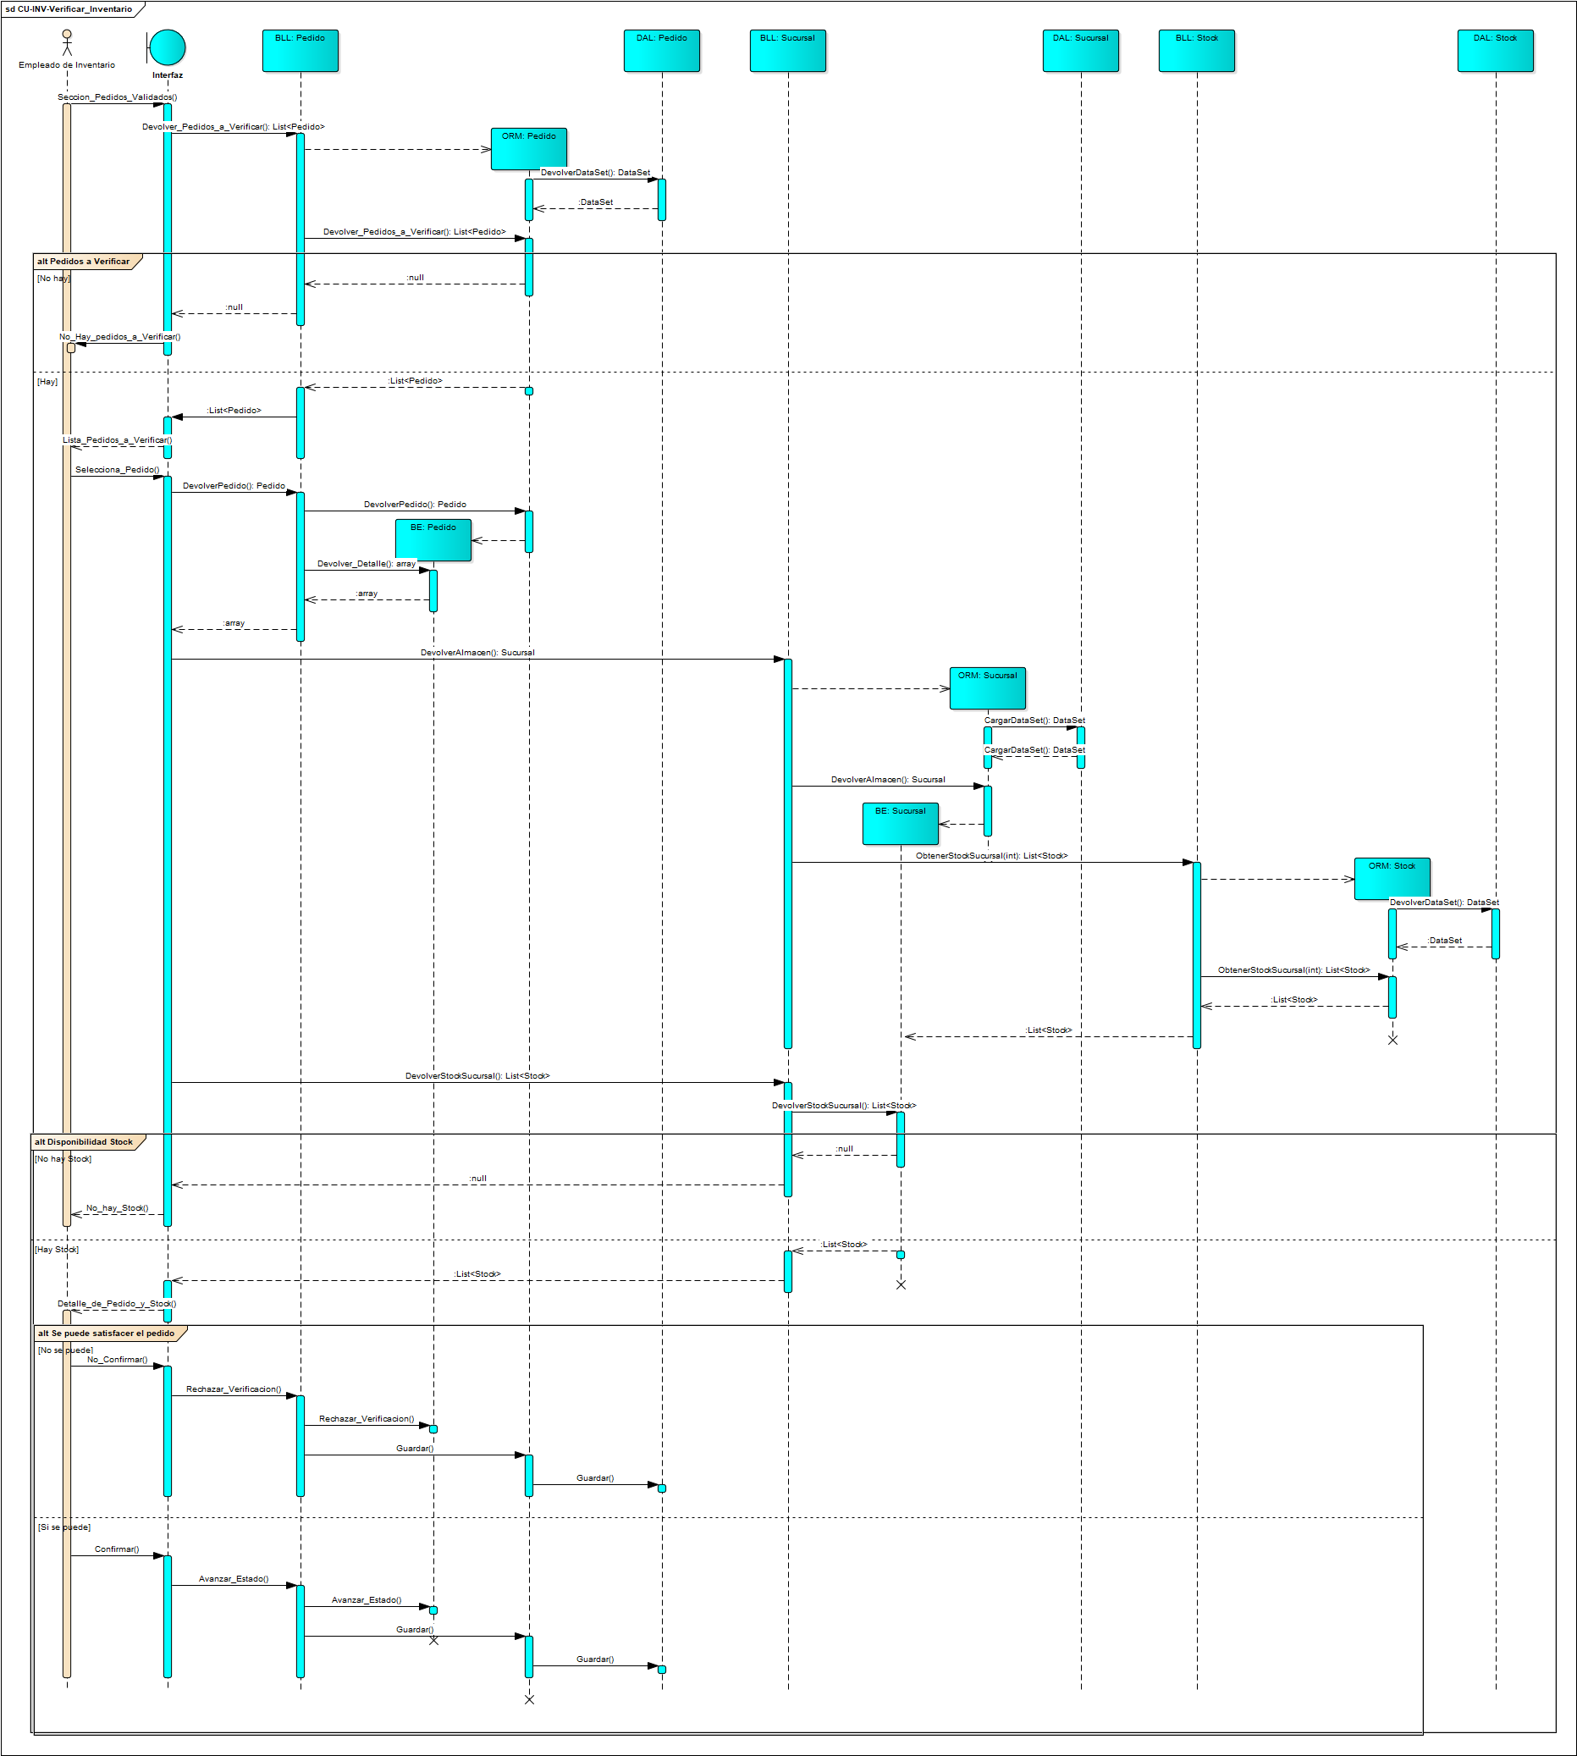

#### CU-INV-Despachar_a_Sucursal

